BOMBA D’ÁGUA TRAMPOLIM

José Dias Campos

CENTRO DE EDUCAÇÃO POPULAR E FORMAÇÃO SOCIAL - CEPFS

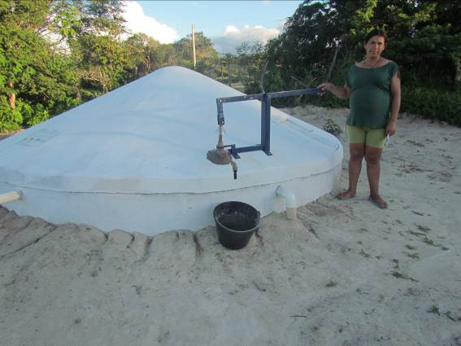

BOMBA D’ÁGUA TRAMPOLIM

BREVE RESUMO DA EXPERIÊNCIA:

A bomba d'água trampolim, destinada a coleta de água armazenada em cisternas tem uma estrutura fixa, com maior capacidade de coletar água das cisternas. Foi desenvolvida a partir de inovação originada pela interação das famílias beneficiadas com a bomba d'água aro trampolim. Elas argumentavam de que o custo da bomba aro trampolim era alto de difícil acesso as famílias de baixa renda. A tecnologia social tem como principal objetivo facilitar o processo de coleta da água captada da chuva e armazenada em cisternas, tornado eficiente e eficaz a sistemática de manejo da água de chuva para o consumo humano. É uma ferramenta complementar a cisterna para garantir acesso a água de melhor qualidade para o consumo humano, por meio de processos simplificados que podem ser apropriados pelos usuários, com possibilidades de inovação e reaplicação, em escala, adotando princípios de sustentabilidade.

APLICABILIDADE
As tecnologias desenvolvidas são de fácil aplicabilidade, necessitando, para tanto da adoção de procedimentos metodológicos com abordagem participativa, incluindo ferramentas apropriadas, tais como: visitas de intercâmbio para conhecimento “in loco” de elementos tanto em relação ao funcionamento prático das tecnologias, como em termos técnicos focados nas implementações. Também é recomendável que sejam adotadas iniciativas de formação, tais como: oficinas e cursos que promovam a efetiva participação das famílias no processo de construção, assim como, sua apropriação, sobretudo, no tocante ao manejo da água de chuva e outros recursos naturais, na propriedade, a partir do caminho natural da água, de modo a suscitar uma nova visão de futuro que contemple a perspectiva de uso racional e integrado dos recursos naturais, através de um olhar sistêmico e holístico, com princípios de sustentabilidade.

OBJETIVO GERAL
Desenvolver uma bomba (ferramentas de manejo), através de um processo de inovação, capaz de melhorar a coleta da água armazenada em cisternas em residências rurais no semiárido da Paraíba, com custos acessíveis para as famílias de baixa renda.

OBJETIVOS ESPECÍFICOS
Reduzir os riscos de contaminação da água captada e armazenada em cisternas ou poço; - Diminuir a força mecânica para o bombeamento, permitindo o uso por mulheres, crianças e idosos; - Proporcionar processos de aprendizado, mediante interações originadas por informações, troca de experiências, etc., de modo a permitir o acesso à construção de ferramentas adequadas para a coleta de água das cisternas, sem contaminação, por famílias de baixa renda; - Promover inovações a partir da experiência de bomba d'água aro trampolim, já desenvolvida anteriormente, com possibilidade de diminuição de custo e avanço em escala; - Melhorar as condições de saúde de famílias de baixa renda contempladas com cisternas de placas a partir da implantação da tecnologia social bomba Trampolim, permitindo um manejo adequado da água de chuva captada e armazenada em cisternas, com custos compatíveis com suas condições de vida; - Fortalecer as experiências de Fundos Rotativos Solidários existentes

1. Origem e desenvolvimento

As primeiras orientações, em relação ao tratamento e gerenciamento de água, quando do surgimento das cisternas era de que as famílias deveriam reservar um único balde para coletar água, além dos procedimentos de clorar, ferver, filtrar, etc. Em alguns casos se orientava também que, próximo a cisterna houve um local para manter o balde, de forma suspenso de modo a não tem contato com o solo, ambiente este de provável facilidade de contaminação. Depois de algum tempo surgiu a bomba d'água bola de gude que facilitou o processo de coleta de água das cisternas, tornando o mais eficiente, porém, devido a aspetos de fragilidade em sua estrutura e consequentemente uso inadequado, por parte das famílias foi se detectando um problema: danificação da bomba e, por conseguinte, a volta do uso do balde como forma de coleta de água das cisternas. Com isso surgiu a bomba d'água aro trampolim, mais eficiente, com estrutura fixa, mais residente e apropriada para a coletas de águas das cisternas e de poços com profundidade de até 6 metros. Com a implantação desta, novos argumentos surgiram sobre a bomba d'água aro trampolim, sobretudo, em relação ao aspecto de custo elevando para o acesso por parte das famílias rurais, de base na agricultura familiar. A partir desses questionamentos iniciou-se um processo de interação do saber popular com o saber técnico que deu origem a uma nova ferramenta, eficiente e de baixo custo para facilitar o processo de coleta de água das cisternas para o consumo humano.
O público-alvo é constituído por famílias de agricultores de base familiar. Foram beneficiadas, ao todo Foram beneficiadas 145 famílias, somando um total de 870 pessoas, incluindo crianças, adolescente, jovens, adultos e idosos. A faixa etária do público beneficiado vai de 1 a 80 anos de idade. Cerca de 56% é constituído por mulheres. As crianças somam um percentual de 36%. Os adolescentes somam um percentual de 14,5% e os jovens 8,5%. Já os adultos estão na ordem de 35% e os idos 4,6%. Do ponto de vista de escolaridade as crianças quase que na sua totalidade estudam 98,8%, os adolescentes , também, estudam, chegando a um percentual de 98,9%. Já os jovens tem um percentual menor, na ordem de 32% estudam, os que não estudam é porque já terminaram o ensino médio e não conseguiram entrar na universidade. Os adultos, na sua quase totalidade não estudam 99,7% e na sua maioria, apenas, são alfabetizados. Situação semelhante é a dos idosos. Na sua quase totalidade 99,9% não estudam e também são apenas alfabetizados. Tanto os adultos como os idosos, apesar de não terem tido a oportunidade de estudar, mas, trazem consigo uma grande riqueza de conhecimento popular que vem sendo transmitido de geração a geração. Conhecimentos estes que foram fundamentais no processo de interação para definição e construção da tecnologia social: bomba d’água trampolim para a coleta de água para o consumo humano. Do ponto de vista de renda mensal do público-alvo, varia entre 250,00 e 600,00, este último valor originado a partir da aposentadoria.

1.2. Solução Adotada
A experiência relatada consiste no desenvolvimento de um processo de formação a partir da promoção do encontro de saberes e conhecimentos populares com os conhecimentos técnicos e a implantação da tecnologia social: bomba d’água trampolim, no processo de coleta de água de chuva, armazenada em cisternas, como ferramenta eficaz no manejo adequado da água de chuva para o consumo humano. A tecnologia social é ferramenta importante para garantir a coleta de água, de forma adequada, garantido condições de qualidade para o consumo humano, por meio de processos simplificados que os usuários podem se apropriar, com possibilidades de inovação e replicação em escala, adotando princípios de sustentabilidade. A experiência vem sendo desenvolvida em comunidades rurais dos municípios de Teixeira, Cacimbas, Maturéia, no médio sertão da Paraíba, região de clima semiárido e, tem permitido melhorar a potabilidade da água, além de resgatar e exercitar dinâmicas de solidariedade e cidadania.
As atividades educativas aliadas com a implantação da tecnologia social vêm se revelando como uma importante ferramenta pedagógica que promove o empoderamento social das famílias e comunidades participantes uma vez que, no processo, os participantes são considerados como atores sociais ativos e não meramente como beneficiários passivos. Tem permitido um novo olhar e comportamento, sistêmico, das famílias em relação ao meio ambiente onde vivem, visto como espaço que tem potencialidades e limites e, portanto, os recursos naturais disponíveis necessitam ser utilizados de forma otimizada, gerando qualidade de vida, com princípios de sustentabilidade. Para gerar perspectivas de continuidade e reaplicação das experiências junto a outras famílias a iniciativa vem estimulando o fortalecimento ou criação de Fundos Rotativos Solidários, espécie de poupança coletiva, constituída a partir da devolução dos apoios recebidos ou por doações espontâneas das famílias que, descobriram na dinâmica da partilha; na co-responsabilidade um caminho para o desenvolvimento local a partir das potencialidades e limites locais.
Do ponto de vista metodológico, a experiência é desenvolvida através de uma abordagem participativa, de modo a tornar evidente que os atores principais de um processo de desenvolvimento rural não são as organizações nem as instituições de apoio, mas, os agricultores e agricultoras. As entidades ou instituições têm o papel ou função de apoiar e promover processos que permitam o intercâmbio; o compartilhamento e socialização das experiências e saberes, geradas, aprimoradas e vivenciadas pelos agricultores e agricultoras, de tal modo que eles se apropriem tanto da construção que estão erguendo, como do processo de gestão e possam interagir entre si e para com a realidade de outras regiões ou países, numa perspectiva de reaplicação e inovação. O que é saída para uma região semiárida de um determinado país, também, pode servir como orientação estratégica para outras regiões. Esse compartilhamento de experiências tanto entre os agricultores, internamente, no âmbito de uma região geográfica, como de uma região para outra, sem sombra de dúvida, é o caminho para a construção de um novo paradigma de desenvolvimento com enfoque na sustentabilidade. Ainda com relação a abordagem metodológica, a experiência busca o protagonismo dos beneficiários na medida em que o agricultor(a) é considerado um ator social importante, detentor de saberes, conhecimentos e experiências que, socializadas contribui, efetivamente, para o desenvolvimento local sustentável. A partir do aprofundamento dessa concepção, as atividades de formação são desenvolvidas a partir das necessidades dos participantes e do resgate de conhecimentos e saberes já existentes nas comunidades, porém, muitas das vezes, em estado adormecido, mas, já vivenciado por alguém na comunidade. Em outros casos a troca de experiência evidencia-se como método eficiente para a gestão do conhecimento e saberes e, portanto, a elevação da auto-estima dos agricultores e agricultoras que começam a compreender que, também, eles são portadores de conhecimento e saberes que, sistematizados podem ajudar a outros a despertarem para esse potencial que até então não conheciam. Existe uma valorização, acima de tudo, humana. O foco principal está no ser humano e nas suas relações com o meio onde vive. Com esse enfoque o conhecimento tem valor solidário. Esse é, sem sombra de dúvida, um aspecto importantíssimo para o desenvolvimento sustentável que a experiência, através da abordagem metodológica tem buscado evidenciar. Com essa abordagem a tecnologia social desenvolvida é vista e refletida como instrumento pedagógico, gerador de processos que vai desencadeando outras descobertas e iniciativas e, permitindo um despertar das famílias como proprietárias, como consumidoras e também como gestoras do meio ambiente onde vivem que, necessita ser trabalhado numa perspectiva sustentável. Á água é visita e refletida como um componente da natureza que necessita ser trabalhado não somente numa perspectiva de uso racional, mas, como recurso que está associado a vários outros na natureza e assim deva ser abordado de modo a promover a compreensão de que existe uma interdependência: para se ter água, em quantidade e qualidade é necessário cuidar bem dos demais componentes que constituem o equilíbrio ambiental. A atitude de economizar água é importante, mas, por si só não resolve o problema, portanto, os processos desenvolvidos provocam as famílias participantes para tomarem consciências de suas iniciativas e seus impactos em relação ao meio onde vivem.
Nesse contexto os Fundos Rotativos Solidários, são concebidos como dinâmica metodológica e organizativa, mas, também, como uma grande inovação que o trabalho vem incentivando, promovendo e gerando novas perspectiva de desenvolvimento e empoderamento social. Eles despertam nos agricultores e agricultoras suas capacidades para promoverem o desenvolvimento de forma libertadora, através do empoderamento social das famílias e das comunidades.
Na experiência dos Fundos Rotativos Solidários as famílias recebem apoio para o desenvolvimento de tecnologias sociais, sustentáveis, de convivências com a realidade semiárida, de acordo com a necessidade e adequação de suas propriedades e, se comprometem a devolver o apoio recebido para um Fundo Rotativo Solidário objetivando o desenvolvimento comunitário.
Como iniciativa prática desse processo destaca-se o acesso à água como fonte de vida, dentro de um contexto e olhar sistêmico de tal modo que os agricultores e agricultoras exercem e aprimoram a compreensão quanto a importância do manejo adequado dos recursos naturais, dentre eles a água, como fonte de vida, no horizonte de alcançar uma melhor e mais sustentável qualidade de vida, com uma visão de futuro, integradora e mitigadora de impactos negativos de modo a assegurar o uso sustentável, considerando a importância desses recursos, também, para futuras gerações.

1.2. Resultados Alcançados

- Processo de aprendizado permitindo a construção de ferramentas para coleta adequada da água captada de chuva e armazenada em cisternas, beneficiando diretamente 145 famílias e um total de 870 pessoas incluindo, crianças, adolescentes, jovens, adultos e idosos.
- Acesso a mecanismos adequados para 145 famílias coletarem, de forma adequada água de chuva, armazenada nas cisternas, com qualidade, para o consumo humano, elevando a auto-estima e a confiança de que é possível mudar a realidade onde vivem sem agredir o meio ambiente;
- Exercício de inovação em uma tecnologia social, tornando-a instrumento eficiente e eficaz no atendimento das necessidades das famílias em relação ao processo coleta de água de chuva, armazenada nas cisternas, forma higienicamente correta;
- O processo de inovação da tecnologia social permitiu que a coleta adequada de água fosse também acessível a famílias de baixa renda, mantendo aspectos de relevância do processo, como a durabilidade, eficácia e efetividade da ferramenta em questão. A experiência foi difundida entre jovens filhos de agricultores, alunos, professores, técnicos de ONGs e agricultores, somando um público de 320 pessoas (144 mulheres e 176 homens).
- Fortalecimento de 30 Fundos Rotativos Solidários nas comunidades rurais, como espaços de emancipação de aproximadamente 1.220 famílias participantes;
- Empoderamento social das famílias e comunidades, a partir da implementação e inovação na tecnologia social de convivência com a realidade semiárida;
- Promoção de espaços de debate a partir de ações práticas, visando a educação dos beneficiários em relação ao uso adequado dos recursos naturais, incluindo práticas de manejo e gestão sustentável, principalmente, da água como fonte de vida,
- Certificada pelo prêmio Tecnologia Social da Fundação Banco do Brasil, na edição de 2011;
- Conquista de menção honrosa do prêmio AEA de Meio ambiente, edição 2013;
- Conquistou o terceiro lugar na categoria Ação Social do Prêmio Von |Martius de Sustentabilidade, edição 2014.

1.3. Contexto do público beneficiário

Os beneficiários são integrantes de famílias rurais, enquadrados na categoria de agricultores familiares. A grande maioria possuem pequenas áreas de terra que varia entre 02 à 08 ha. Em muitas delas a principal fonte de renda advém da aposentadoria, outra parte recebe bolsas sociais do governo que em média atinge um valor de R$ 250,00. Os produtos oriundos da agricultura, em grande parte, quando há colheita, são destinados à alimentação, apenas uma pequena parte, denominada de excedente, é vendida para cobrir algumas outras necessidades das famílias. Quando acontece um ano de extrema seca, algo que no passado acontecia numa escala de 8 em 8 anos, mas, atualmente a freqüências de anos secos tem aumentado, portanto, há mais anos com irregularidade pluviométrica, conseqüentemente, há muito mais sofrimento, principalmente, com relação ao acesso a água para o consumo humano. Em anos com essa característica o poder das famílias e das comunidades diminui e a força dos políticos tradicionais, dominadores, aumenta.
As famílias que ainda não tem acesso à água se submetem a beber água de péssima qualidade, expondo-se ao risco de contrair doenças, principalmente, nas crianças que, em muitos casos morrem devido a escassez de recursos financeiros para comprar medicamentos.
Geralmente á água para o consumo humano e também para os gastos da casa estar na responsabilidade da mulher providenciar, portanto, nos períodos de estiagens chegam a percorrer entre 08 a 10 km para poder conseguir encontrar água, geralmente, de péssima qualidade. Essa realidade contribui para que a mulher viva uma vida de stress, tendo como conseqüência o aparecimento de muitas doenças. Também a dificuldade de acesso a água contribuir para dificultar a participação das mulheres na vida organizativa da comunidade.
Em períodos de estiagens, como dizem os estudiosos: o deserto invoca o deserto. Cada aparecimento de uma seca parece atrair outra, maior ou menos demorada, dando à terra crescente receptibilidade para o flagelo. Os intervalos que as separam estreitam-se, acelerando-lhe o ritmo; agravando-lhe o grau termométrico das canículas que são a febre alta daquela sezão monstruosa da terra.
Nos últimos anos também se registra situações de emergência decorrentes não da falta, mas, em alguns casos do excesso de chuva. São sinais de desequilíbrio, conseqüência de prática equivocadas, no passado, mas, que ainda desenvolvidas por muitos agricultores e agricultoras.
Do ponto-de-vista político-administrativo a região está longe de ser homogeneamente desenvolvida. Ainda experimenta grandes descompassos intersetoriais no processo de desenvolvimento. Pode-se assim afirmar que o semiárido paraibano tem em si muitas particularidades, necessitando, portanto, ser considerado de tal forma quando da planificação de políticas que visem mudar as desigualdades existentes. Isso significa dizer que não se pode ter uma receita. Dentro de um mesmo município, no sertão semiárido, podem se encontrar realidades distintas, necessitando, portanto, serem tratadas de modo diferenciado. Nesse sentido é importante destacar que o Semiárido possui características próprias, com peculiaridades há muito tempo conhecidas, porém, não tratadas devidamente como as são.
Algumas transcrições de estudiosos a respeito da temática demonstram claramente as dificuldades vivenciadas pelos sertanejos e sertanejas, o descaso e o conseqüente agravamento das vicissitudes. Esta porção significativa do território nacional e em particular da Paraíba carece há séculos de políticas públicas eficientes e que tratem da questão das secas periódicas de maneira permanente, com a participação efetiva dos atores (famílias) que vivenciam sua realidade, para assim, viabilizar uma vida digna, através da cidadania ativa e do protagonismo das famílias sertanejas.
O Estado da Paraíba é um dos mais pobres do Nordeste. A ausência de uma indústria diversificada e dinâmica é determinante na situação de desemprego e pobreza do Estado. Em outros estados e países periféricos a agricultura desempenha um papel preponderante na economia, preenchendo lacunas da ausência da indústria na geração de emprego. De acordo com Marx Barbosa Prestes, (2005), nas últimas décadas o estado sofreu uma rápida urbanização devido a migração da zona rural para a zona urbana, de modo que 71% de sua população ocupa os espaços urbanos e 29% a zona rural. A agricultura vem sofrendo graves baixas com os problemas de solo, clima semiárido e práticas inadequadas, não conseguindo, portanto, superar os reversos que teve com o sisal e algodão, especialmente, devido ao aparecimento da corda sintética, às secas e o aparecimento do bicudo. Nessa realidade, parte dos agricultores(as), principalmente, os ligados a agricultura familiar, sofrem, mas, não desistem de buscar na terra a chance de permanecer em sua região de origem. Outros que ainda não tiveram acesso a tecnologias de convivência com a realidade semiárida, são como aves de uma determinada região, migram devido à falta de alimentação ou água, mas, tão logo sintam que houve mudanças climáticas, voltam e recomeçam a construção de seu ninho em seu habitar natural. Também há aqueles que não conseguem resistir e buscam na migração, fugindo da fome e da morte, uma saída para os desafios e desigualdades vivenciadas; motivados pela imagem televisiva que transmite a beleza dos grandes centros urbanos e não dá ênfase, de forma sistemática, aos desafios que crescem, constantemente, nas periferias, gerando miséria, violência e prostituição.

1.4. Participação das famílias

As famílias, enquanto integrantes da sociedade e também beneficiárias participam dos espaços educativos (eventos de formação). Também participam dos espaços de monitoramento e gestão através dos encontros itinerantes que acontece nos finais de semana a cada mês, onde debatem e interagem aprofundando as experiências apresentadas pelas próprias comunidades. Participam, também, das oficinas comunitárias de avaliação e assembléias ampliadas de avaliação e planejamento.
As comunidades, através das associações comunitárias, constituem-se uma rede e ao mesmo tempo importantes espaços de gestão, monitoramento e avaliação das ações desenvolvidas pelas famílias, das quais são beneficiárias. São nesses espaços coletivos de gestão, onde acontece a socialização do ponto de vista financeiro e, também, o monitoramento e avaliação da experiência implantada. Também são nesses espaços onde são levantadas as demandas para a formatação do plano de ação do projeto, as novas iniciativas a partir das descobertas que o processo vai proporcionando, as inovações, etc.
Há também visitas de intercâmbio de agricultores e agricultoras de outras regiões, estudantes da universidade e de escolas públicas que buscam beber da experiência que vem sendo desenvolvida e, assim ganham capacidade para melhor interagir em suas localidades a partir dos potenciais e limites existentes.

1.5. Sustentabilidade
A sustentabilidade das ações tem sido trabalhada por duas vias: a partir das próprias ações, na medida em que está sendo trabalhado o enfoque temático gênero e geração, aprofundando a importância da busca coletiva por saídas, estratégicas, para a convivência com a realidade semiárida, por parte das famílias, de modo a conjugar ou associar as idéias das mulheres, dos jovens, idosos e crianças. Por outro lado, também, se trabalha os aspectos financeiros e gerenciais a partir dos Fundos Rotativos Solidários, como suporte para o desenvolvimento comunitário.
Nesse contexto, As famílias que recebem apoio para a instalação de um sistema de bóia para lavagem do telhado assumem o compromisso de devolver o apoio que receberam para fortalecer um Fundo Rotativo Solidário existente na comunidade ou quando ainda não existe, a devolução do apoio recebido fará surgir um Fundo que permitirá que outras famílias possam, a partir da sensibilidade provocada pelo funcionamento da experiência, também ter a oportunidade de instalar em sua cisterna um sistema de bóia para lavagem do telhado e, assim, também ter acesso a uma água de melhor qualidade, provocando impactos na saúde da família e, por conseguinte na economia domestica. Por outro lado as lideranças comunitárias e as próprias famílias beneficiárias são capacitadas para difundirem a experiência com seus vizinhos, nas reuniões das associações comunitárias e centrais de associações de tal modo que a experiência possa ir ganhado escala de demanda a partir do compartilhar da importância vivida por cada um.
A diversidade de iniciativas (necessidades) que estão sendo apoiadas pelos Fundos Rotativos Solidários é significativa e nasce da flexibilidade existente na dinâmica e no processo de gestão onde, os próprios integrantes decidem quem e como devem receber apoios para enfrentar as dificuldades que estão sendo vivenciadas.
O aspecto, talvez, mais interessante do sistema é que as decisões são tomadas pela comunidade. Esta tem um poder real e se responsabiliza solidariamente pelo cumprimento das decisões tomadas. É o grupo (ou a Associação, de acordo com os casos específicos) que se responsabiliza pela gestão do Fundo: cobrança das devoluções, compra do material, seleção ou sorteio dos beneficiados, discussão dos casos de inadimplência, etc. “Não podemos afirmar que não há nenhum problema - a aprendizagem da democracia não se faz do dia para a noite – mas, na maioria dos casos, o sistema funciona relativamente bem e, há um número significativo de casos que são, realmente, exemplares”.
Essa lenta aprendizagem da tomada de decisões de forma democrática é um passo importante para a organização da comunidade e o exercício da cidadania. Por isso, os Fundos Rotativos Solidários têm efeitos políticos mais profundos; os agricultores e agricultoras vão se descobrindo e firmando ou ampliando sua capacidade de construir saídas para os desafios que enfrentam, por conta própria, sem depender de “favores” eles vão ganhando empoderamento que, em alguns casos resulta em autonomia e autoconfiança, primeira condição para iniciativas mais ousadas.
Essa dinâmica resgata a dignidade dos agricultores(as), que passam a entender que não devem ser considerados como “esmoleiros”, mas, como cidadãos capazes de conduzirem seus próprios destinos. Ao contrário, nas condições habituais do crédito bancário, estão em situação de inferioridade, submetidos a exigências burocráticas, por eles identificadas como “humilhação”. Sem contar que, no banco, os agricultores e agricultoras são submetidos a pagar por tecnologias, em formato de “pacotes” geralmente inadequados as suas possibilidades e lógicas financeiras e, na maioria das vezes, também, no tocante a gestão, capacidade de apropria-se, etc.
Os agricultores(as) familiares organizados no sistema dos FRS estão se fortalecendo como atores sociais na medida em que sua vivência de solidariedade familiar e comunitária se traduz em organização eficaz. O sistema dos Fundos Rotativos Solidários reforça as associações e lhes dão condição de assumir um papel mais pró-ativo no desenvolvimento comunitário e municipal. Os testemunhos dos participantes são eloqüentes nesse sentido.
Considerando a herança assistencialista, histórica, promovida, principalmente, pelos programas governamentais, percebe-se que a experiência dos Fundos Rotativos Solidários é bastante inovadora e surge como um processo de reeducação em vista de um novo paradigma de desenvolvimento, onde se resgata a participação efetiva das famílias, gerando auto-estima e empoderamento social. De acordo com Ghislaine Duque...,(2005), seu objetivo e apoiar a experimentação e difusão na comunidade de técnicas e inovações que contribuam para uma melhor convivência dos agricultores(as) com a realidade semiárida. Nesse contexto, há que se considerar, que os avanços conseguidos, são realmente avanços, são inovadores. Trata-se de uma situação onde as famílias experimentam uma nova dinâmica organizativa para viverem melhor, em comunidade, mas, essa nova dinâmica está sempre sendo ameaçada pela influência daqueles que tem, ainda, a concepção de desenvolvimento a partir do estado de dominação e, por isso, buscam a todo custo destruir as formas de organização inovadoras. Esse é o grande desafio que a experiência vem enfrentando e continuará enfrentando, com certeza, por muitos anos pela frente. Entretanto é percebível que a dinâmica tem um papel importantíssimo na sustentabilidade das ações desenvolvidas em vista do desenvolvimento sustentável, tanto no campo educativo, como na parte de suporte financeiro.
Registram-se aqui alguns depoimentos de lideranças e integrantes de famílias que participam da dinâmica dos Fundos Rotativos Solidários. São beneficiários que participam diretamente das experiências e, evidenciam sua importância enquanto ferramenta de aporte a continuidade das ações que o projeto vem desenvolvendo em vista do desenvolvimento comunitário, dentre elas, a otimização do uso dos recursos naturais, financeiros e humanos em vista de uma melhor e mais sustentável qualidade de vida para essa e futuras gerações:
“O Fundo Rotativo Solidário é como um embrião da organização na comunidade: uma coisa nova. Quando se diz que é importante que para tudo se tenha um grupo, residi aqui um sinal que já houve um despertar para a importância dos grupos no processo organizativo”;
“O Fundo Rotativo Solidário facilitou a aproximação entre os membros da comunidade e com os membros das comunidades vizinhas”;
“A partir da nossa organização, nós criamos uma associação de pequenos produtores e todo segundo domingo nós temos reuniões. Isso surgiu a partir do trabalho com os FRS.”;
“Se a pessoa a ser beneficiada com o Fundo não for membro, nós incentivamos para que essa pessoa se associe. Isso ajuda a reforçar a associação”;
“Com a constituição do Fundo a comunidade foi provocada para o processo de administrar, comprar. Isso é um incentivo para a comunidade, porque ela agora pode gerenciar esse recurso”;
“O dinheiro fica lá na comunidade, e é lá mesmo que eles vão gerenciar aqueles recursos. O dinheiro não volta de jeito nenhum para as entidades externas que estão apoiando a iniciativa. Então, se é uma organização, então eles mesmos recolhem o recurso, quando tem dinheiro que dá para fazer uma cisterna ou outra coisa, planejam e fazem”
“Então, ai começamos a perceber que tinha situações diferentes dentro da comunidade.”;
“Fizemos um levantamento para saber quais eram os mais carentes, para encontrar soluções de incluí-los nos FRS: Com o trabalho comunitário, por exemplo, rifas, etc.”;
“Nós fizemos um mapa para levantar os recursos hídricos e as famílias, para ver quem precisava mais de água, para ser contemplado em primeiro lugar”;
“Mudou a maneira das pessoas pensarem, deixaram de ser individualistas, estão se organizando mais e adquirindo mais conhecimentos”;
“Na minha comunidade, o teto da casa de uma pessoa carente caiu num forte inverno. Essa pessoa tinha muitos filhos pequenos que ficaram ao relento; ai nós do grupo do FRS nos reunimos e decidimos que deveríamos pegar o dinheiro em caixa para ajudar essa pessoa a reconstruir seu telhado”;
O sentido político da solidariedade começa a aparecer: “A união faz a força”.
É uma solidariedade que deve ajudar a comunidade, no apoio mútuo, na luta por sua libertação. Ela levar ao empoderamento; à autonomia a auto-estima.
“O que mudou foi o compromisso”;
“E o povo se orgulha de mostrar que é capaz”;
“Orgulho de não sentir compromisso ou dependência com ninguém, com nenhum corrupto. Passar por perto se orgulhando. O trabalho é uma política pública. É um programa do povo”;
“Dá respaldo à comunidade se tiver bem organizada. É um desafio”;
“Olhe, mudou no seguinte: antes não tinha com quem falar, hoje já tem um líder da associação, tem o presidente, um vice-presidente, que se lembra dos nossos problemas e isso por sua vez leva a quem tem o dever de resolver, realmente fazer alguma coisa. Então de qualquer maneira, melhorou e muito”;
“Aqui houve um caso que apareceu um político dizendo que essas cisternas não eram para pagar. Mas, a gente esta procurando mostrar que a gente não trabalha com o dinheiro do governo, a gente trabalha com o dinheiro da associação. A gente tem que repassar esse trabalho, de modo que ele não pare aqui, que ele fique na comunidade por muito tempo, até que todos sejam beneficiados”;
“Aí começamos a exigir outros direitos que fomos descobrindo que temos da prefeitura, do Estado”;
“Hoje as pessoas das comunidades já nos procuram para fazer um projeto produtivo. Antes não havia essa iniciativa. Eu sempre digo que eles devem ver as cisternas como uma porta de entrada, aberta para outras iniciativas, outros fundos rotativos, outras oportunidades”;
“Antes o povo procurava o vereador, hoje é o vereador que nos procura para saber de onde está vindo isso”.
“Outra coisa é a independência em relação aos políticos, agora eu tenho a minha cisterna. E, eu não sou obrigado que fulano ou fulana queira me manobrar porque eu preciso de um carro de água”;
“Ah! Eu tenho uma história para contar: um dia chegou umas pessoas ligadas aos candidatos e procurou primeiro Maria (filha), eu tava lá pra dentro. Aí eles disseram: a senhora aceita dois retratos aqui na sua casa e dois lá na cisterna? Eu disse: essa cisterna é eu que to pagando, não foi feita por políticos não. O homem falou: não precisa dessa brutalidade não! Eu disse: eu nem quero na minha casa nem quero na minha cisterna. Ai ele foi embora. Imagine? Pintar a minha cisterna, que eu paguei? Nunca!”;
“Aos poucos o pessoal vai adquirindo uma consciência. Que não é votar naquele simplesmente porque é indicado não! É pelo que fez e pelo que faz melhor em prol da comunidade. A gente tem que criar esse espírito, essa idéia, o voto é uma coisa séria, não é para se vender.”;
“Libertou muita gente daquela doença que os políticos fazem tudo. Hoje todo mundo sabe que os benefícios não são dados pelo prefeito, mas, gerados a partir dos impostos que pagamos. A autoconfiança aumenta até no reivindicar com o prefeito. “Hoje nós dependemos menos dos políticos e nos ajudamos mais”.

1.6. COMUNICAÇÃO DA EXPERIÊNCIA
A comunicação do projeto tem se dado a partir dos seguintes componentes: através de visitas de intercâmbio onde as famílias e técnicos que vem de outras regiões podem dialogar diretamente com as famílias que já estão experimentando as tecnologias sociais e com os técnicos e pedreiros que desenvolvem e acompanha a implementação da tecnologia social. Nessas visitas os participantes, também, têm a oportunidade de coletar dados técnicos para a reaplicação. Também há um vídeo documentário sobre a implementação.
A tecnologia e seus resultados têm sido sistematizados e apresentados em vários espaços públicos: reuniões das centrais de associações, reuniões do conselho de desenvolvimento rural sustentável. Entretanto, as políticas públicas apesar de reconhecer verbalmente a importância da iniciativa não têm incluído em suas diretrizes e planejamentos. Há pouco interesse dos governantes de investir em idéias simples, porém, eficiente na solução de problemas básicos, sobretudo da população rural.

1.7. CONCLUSÕES
As principais lições aprendidas são: o acesso a água, como direito humano e condição essencial a uma melhor e mais sustentável qualidade de vida, foi viabilizado por dinâmicas organizativas que, além do produto, de grande relevância para as famílias, água, permitiu o resgate de práticas de solidariedade e cidadania, condição essencial para elevar a alto-estima e promover o empoderamento social das famílias e comunidades. Os agricultores e agricultoras assumiram a condição de atores sociais no processo de construção de um novo paradigma de desenvolvimento para a região semiárida. A promoção do encontro de saberes locais foi essencial para o processo de inovação da tecnologia social implantada. Conclui-se, portanto que o desenvolvimento, com princípios de sustentabilidade, requer uma abordagem participativa que permita aos agricultores e agricultoras, a partir do compartilhar de saberes tradicionais possam se descobrir enquanto atores sociais e, assim, possam vir a contribuir, efetivamente, nas mudanças necessárias na realidade onde estão inseridos, vivenciando, portanto, o seu protagonismo. Desenvolvimento sustentável pressupõe 04 pilastras: desenvolvimento econômico, com respeito ao meio ambiente; mudanças culturais, com respeito ao conhecimento tradicional, portanto, mudanças no comportamento da população; exercício da cidadania e solidariedade (mudanças sociais) e, por ultimo co-responsabilidade dos setores: sociedade civil, governos e empresariado.
Constata-se, ainda que toda e qualquer iniciativa que o ser humano busque desenvolver necessita de um planejamento minucioso, com enfoque para os impactos positivos e negativos em relação ao meio ambiente, de modo que esses possam ser mitigados, evitados ou compensados, ao máximo, gerando, assim, um contexto de sustentabilidade por meio da convivência harmoniosa entre as necessidades humanas e o uso dos recursos naturais.

REFERÊNCIAS BIBLIOGRÁFICAS
[ 1 ] BARBOSA, Marx Prestes, Desertificação no Estado da Paraíba: uma visão panorâmica, Fundação Grupo Esquel do Brasil/ATECEL, Campina Grande – PB, p.04, 2005.
[ 2 ] DUQUE, GHISLAINE; SIDERSKY, PABLO; SOCORRO, MARIA DE L. OLIVEIRA, Fundos Rotativos, organização e desenvolvimento local no Semiárido Paraibano - Potencial e limites do resgate das tradições de reciprocidade, Raízes, Campina Grande – PB, vol. 23 n⁰s 01 e 02 p. 123, Jan./dez./ 2004.

ANEXO I – FOTOGRAFIAS
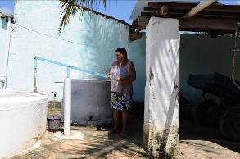

Foto Bomba Trampolim na Comunidade Riacho Verde – Teixeira – PB
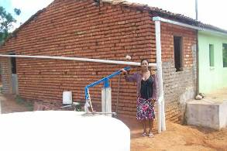

Foto de Bomba Trampolim instalada na Comunidade São José de Belém - Teixeira - PB
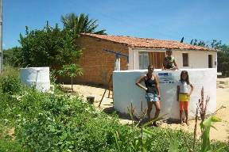

Foto de bomba trampolim instalada na comunidade Coronel – Teixeira – PB

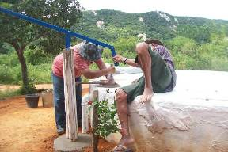

Foto de bomba trampolim sendo instalada na comunidade São José de Belém - Teixeira - PB

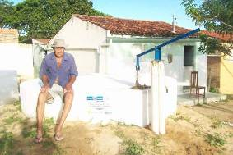

Foto de bomba trampolim instalada na comunidade Poços de Cima - Teixeira - PB

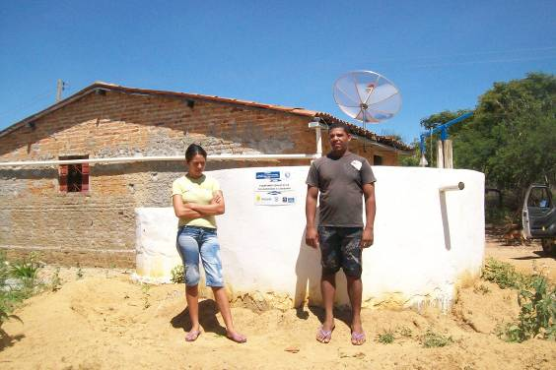
Foto de bomba trampolim instalada na comunidade Serra Verde - Teixeira – PB

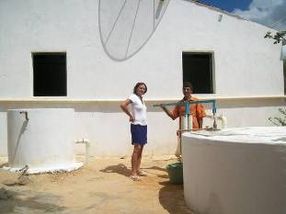
Foto de bomba trampolim instalada na comunidade Cipó - Cacimbas – PB

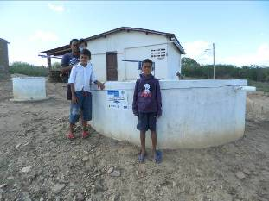

Foto de bomba trampolim instalada na comunidade Catolé da Pista – Teixeira - PB

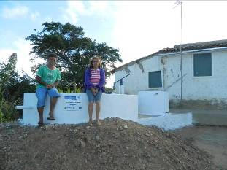
Foto de bomba trampolim instalada na comunidade Serra Verde – Teixeira – PB

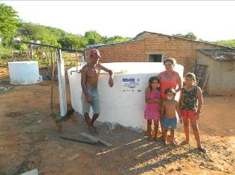

Foto de bomba trampolim instalada na comunidade Coronel – Teixeira - PB

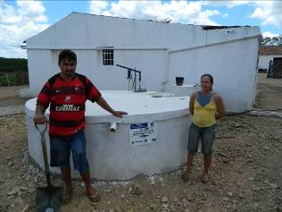

Foto de bomba trampolim instalada na comunidade Catolé dos Machados – Teixeira

Foto de bomba trampolim instalada na comunidade Catolé dos Machados – Teixeira
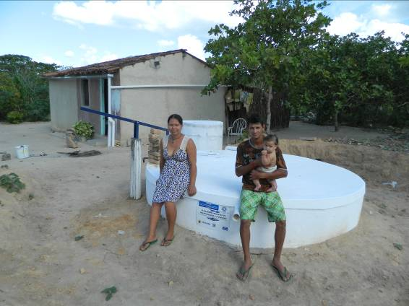

Foto de bomba trampolim instalada na comunidade Fava de Cheiro – Teixeira - PB

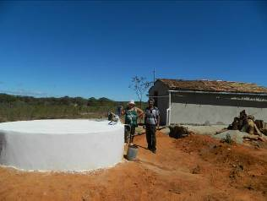

Foto de bomba trampolim instalada na comunidade Riacho Verde – Teixeira - PB

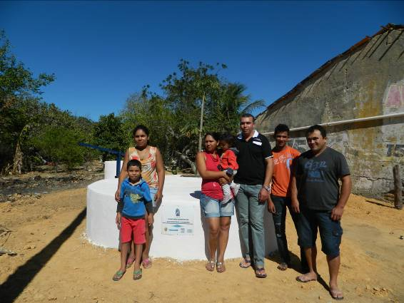
Foto de bomba trampolim instalada na comunidade Riacho Verde – Teixeira - PB

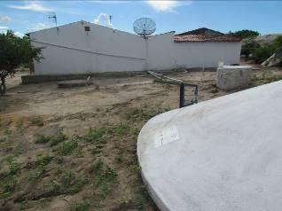
Foto de bomba trampolim instalada na comunidade Poços de Baixo – Teixeira – PB.

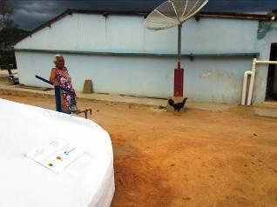
Foto de bomba trampolim instalada na comunidade Coronel – Teixeira – PB.

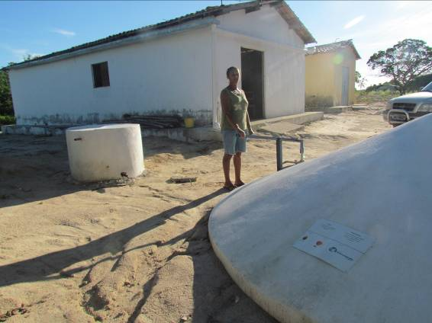
Foto de bomba trampolim instalada na comunidade Pedra Lavrada – Maturéia – PB

Foto de bomba trampolim instalada na comunidade Pedra Lavrada – Maturéia – PB

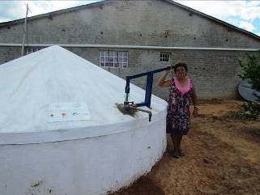
Foto de bomba trampolim instalada na comunidade Fava de Cheiro – Teixeira – PB

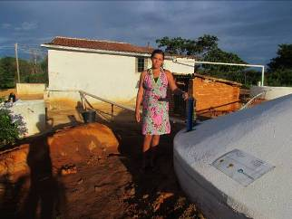
Foto de bomba trampolim instalada na comunidade Pedra D’água – Maturéia – PB.

Foto de bomba trampolim instalada na comunidade Pedra D’água – Maturéia – PB.

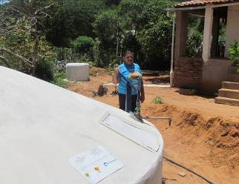

Foto de bomba trampolim instalada na comunidade São José de Belém – Teixeira – PB

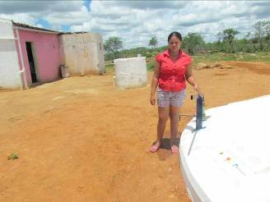

Foto de bomba trampolim instalada na comunidade Santo Agostinho – Teixeira – PB.

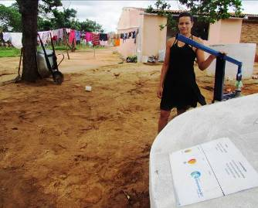

Foto de bomba trampolim instalada na comunidade Santo Agostinho – Teixeira – PB.

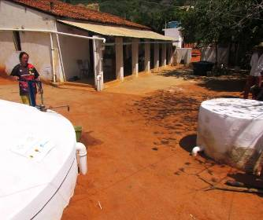

Foto de bomba trampolim instalada na comunidade Pedra D’água – Maturéia – PB.

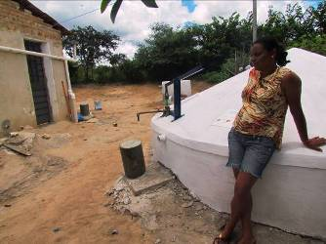

Foto de bomba trampolim instalada na comunidade Santo Agostinho – Teixeira – PB.

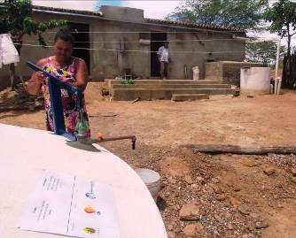

Foto de bomba trampolim instalada na comunidade Santo Agostinho – Teixeira – PB.

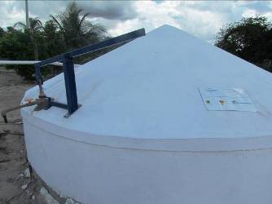
Foto de bomba trampolim instalada na comunidade Fava de Cheiro – Teixeira – PB.

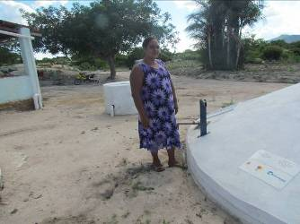

Foto de bomba trampolim instalada na comunidade Pedra D’água – Maturéia – PB.

Foto de bomba trampolim instalada na comunidade Santo Agostinho – Teixeira – PB.

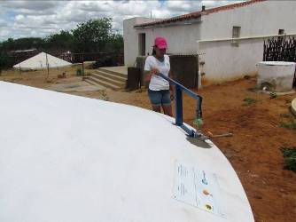

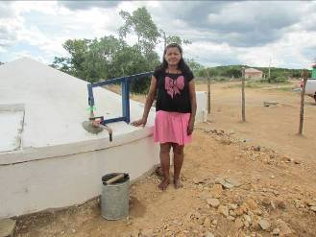

Foto de bomba trampolim instalada na comunidade Catolé dos Machados – Teixeira – PB.

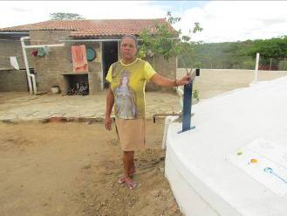

Foto de bomba trampolim instalada na comunidade Santo Agostinho – Teixeira – PB.

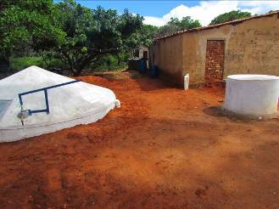

Foto de bomba trampolim instalada na comunidade Coronel – Teixeira – PB.

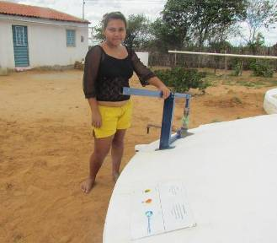

Foto de bomba trampolim instalada na comunidade Pedra Lavrada – Maturéia – PB.
Foto de bomba trampolim instalada na comunidade Riacho Verde – Teixeira - PB
Foto de bomba trampolim instalada na comunidade Coronel – Teixeira - PB
Foto de bomba trampolim instalada na comunidade Fava de Cheiro – Teixeira - PB
Foto de bomba trampolim instalada na comunidade Santo Agostinho – Teixeira - PB
Foto de bomba trampolim instalada na comunidade Catolé dos Machados – Teixeira - PB
Foto de bomba trampolim instalada na comunidade Santo Agostinho – Teixeira - PB

